电气自动化技术专业
一、培养目标
本专业培养德技并修、全面发展，适应智能制造产业发展，具有职业道德、创新意识及工匠精神；掌握专业理论知识和专业技能，面向电气控制设备、自动化生产线、工业机器人系统等自动化装备制造企业，从事维护、安装、调试、设计的高素质技术技能型人才。
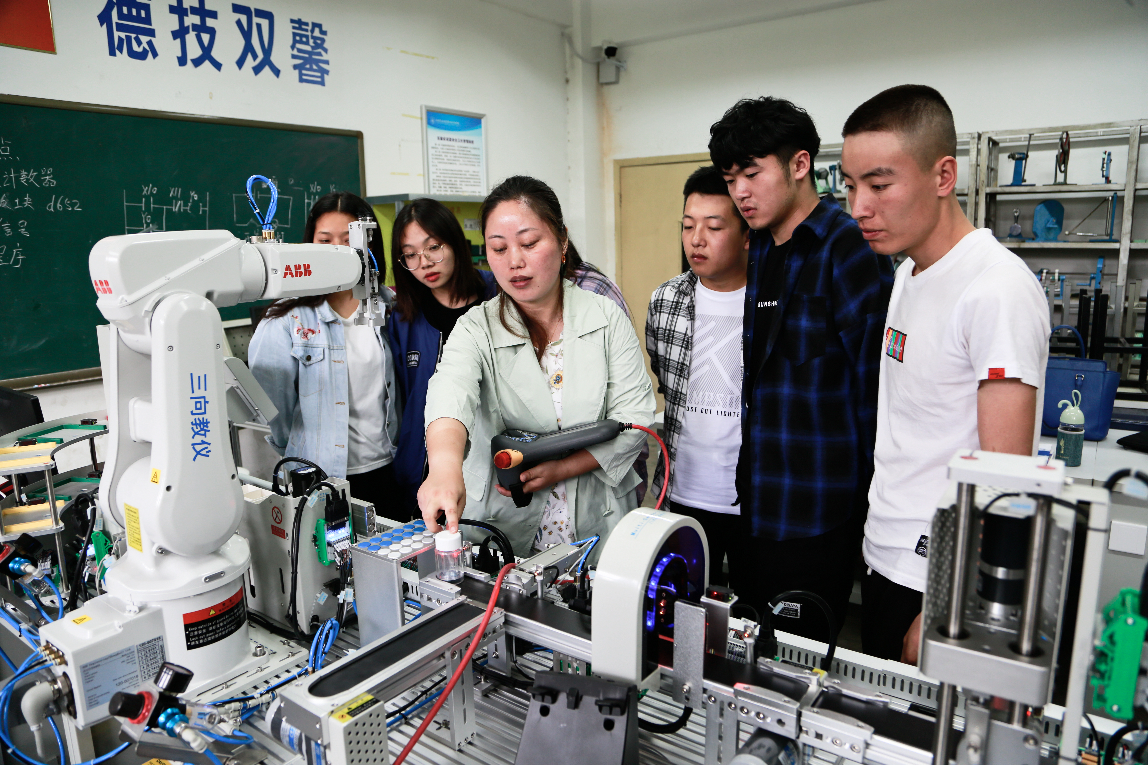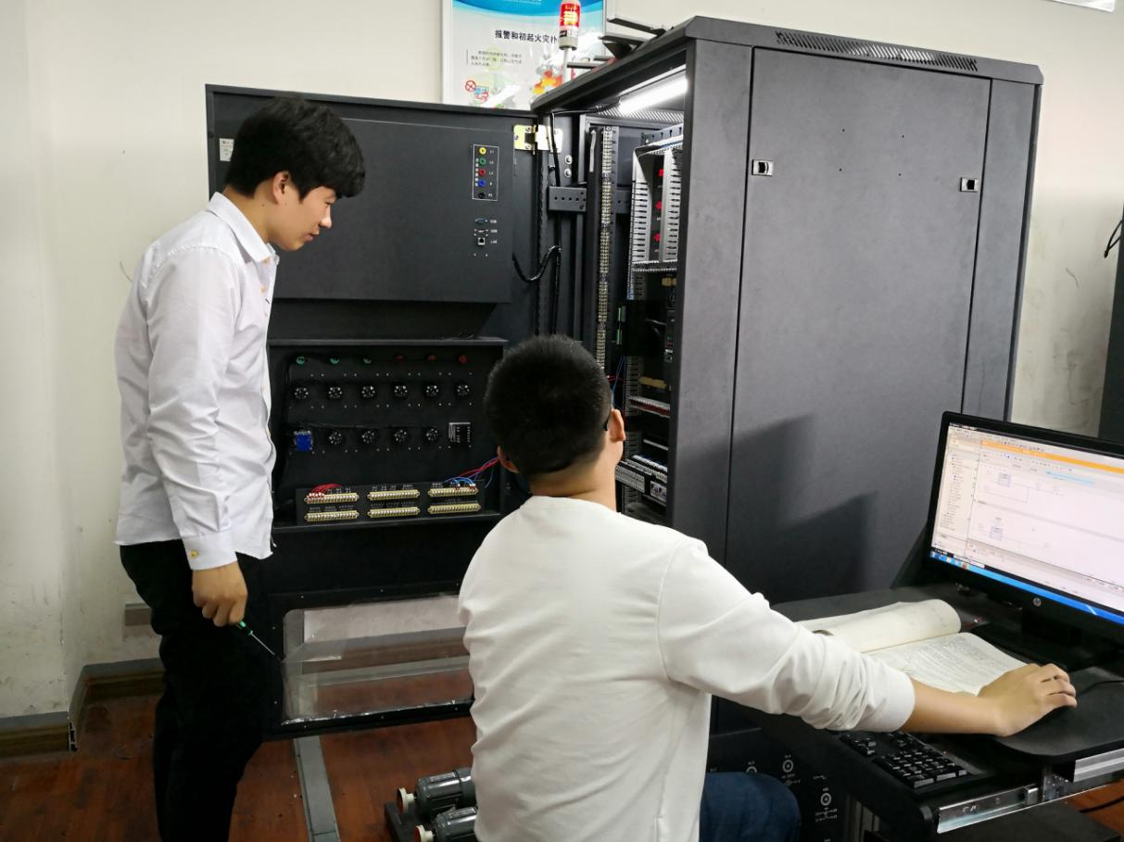
二、主干课程
电工基础、电子技术、电机与拖动、电力电子技术、PLC系统设计与运行维护、变频及伺服应用技术、工控组态与网络技术、工厂供配电系统运行与维护、现代电气控制系统安装与调试、自动化设备控制技术。

